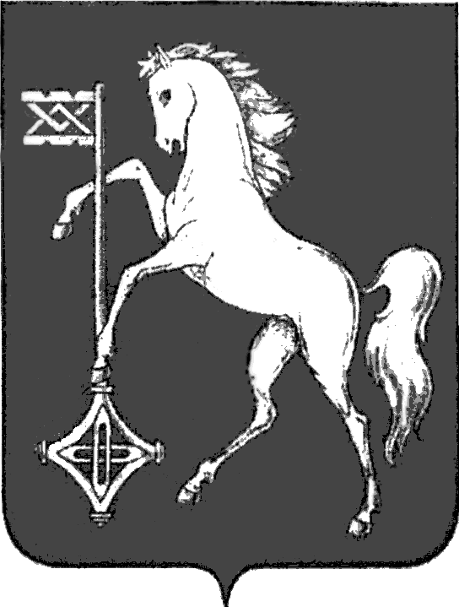

АДМИНИСТРАЦИЯ ГОРОДСКОГО ОКРУГА КОХМА
ИВАНОВСКОЙ ОБЛАСТИ
______________________________________________
П О С Т А Н О В Л Е Н И Е

от 23.08.2024 № 499

городской округ Кохма

Об утверждении отчета об исполнении бюджета городского округа Кохма за 1 полугодие 2024 года

В соответствии со статьей 264.2 Бюджетного кодекса Российской Федерации, Положением о бюджетном процессе в городском округе Кохма, утвержденным Решением Городской Думы городского округа Кохма от 21.10.2013 № 63,
П О С Т А Н О В Л Я Ю:

1. Утвердить отчет об исполнении бюджета городского округа Кохма за 1 полугодие 2024 года по доходам в сумме 443 718 956,60 руб. и по расходам в сумме 393 397 283,44 руб. с превышением доходов над расходами в сумме 50 321 673,16 руб. (прилагается).
2. Управлению финансов администрации городского округа Кохма (Марычева Е.В.) направить отчет об исполнении бюджета городского округа Кохма за 1 полугодие 2024 года с пояснительной запиской в Городскую Думу городского округа Кохма и Контрольно – счетную комиссию городского округа Кохма для сведения.
3. Опубликовать настоящее постановление в газете «Кохомский вестник» и разместить на официальном сайте городского округа Кохма в сети Интернет.

Глава
городского округа Кохма М.А. Комиссаров
2
Приложение
к постановлению администрации
городского округа Кохма
от 23.08.2024 № 499

О Т Ч Е Т
об исполнении бюджета
городского округа Кохма
за 1 полугодие 2024 года

Содержание:

1. Отчет об исполнении доходов бюджета городского округа Кохма по группам, подгруппам и статьям классификации доходов бюджета за 1 полугодие 2024 года

2. Отчет об исполнении источников внутреннего финансирования дефицита бюджета городского округа Кохма за 1 полугодие 2024 года

3. Отчет об исполнении бюджетных ассигнований по целевым статьям (муниципальным программам городского округа Кохма и не включенным в муниципальные программы городского округа Кохма направлениям деятельности органов местного самоуправления городского округа Кохма), группам видов расходов классификации расходов бюджета городского округа Кохма за 1 полугодие 2024 года

4. Отчет об исполнении ведомственной структуры расходов бюджета городского округа Кохма за 1 полугодие 2024 года

5. Отчет об исполнении Программы муниципальных внутренних заимствований городского округа Кохма за 1 полугодие 2024 года

6. Отчет об исполнении бюджета городского округа Кохма на 1 июля 2024 года по форме 0503117

7. Отчет о расходовании средств резервного фонда администрации городского округа Кохма за 1 полугодие 2024 года

8. Отчет о расходовании средств муниципального дорожного фонда городского округа Кохма за 1 полугодие 2024 года
2

